***Дата:*** *19.03.2025*

***Клас:*** *4 – А*

***Предмет:*** *фізична культура*

***Вчитель:*** *Старікова Н.А.*

**Тема: *Організаційні вправи , загальнорозвивальні вправи. Різновиди ходьби та бігу. Вправи з великим м’ячем: елементи футболу ( удари внутрішньою та середньою частиноюпідйому по нерухомому м’ячу у вертикальну та горизонтальну ціль, ведення м’яча між стійок, жонглювання м’ячем (хл.), повітряною кулькою (дівч.)). Рухлива гра «Слід у слід».***

**Хід уроку**

***Під час дистанційного навчання дуже не хочеться вставати з ліжка, особливо дітям. Для того, щоб ранок розпочинався з користю, рекомендуємо зайнятись разом зарядкою. І корисно і приємно. У сьогоднішніх відео діти виконають ряд фізичних вправ, які легко виконувати вдома. Ніяке обладнання чи спортзал не потрібно!***

**1.** **Правила техніки безпеки під час гри у футбол.**

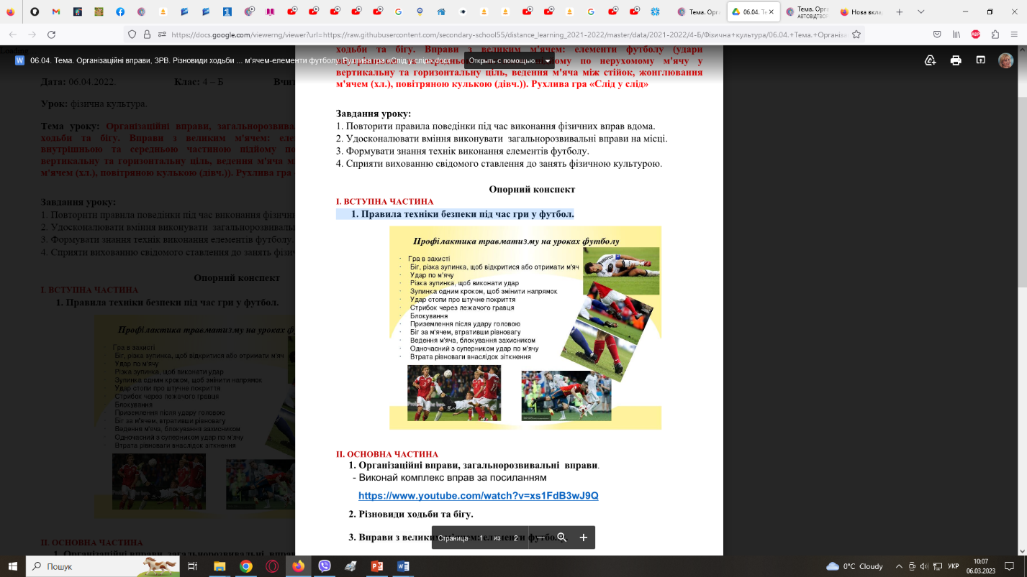

**2. Організаційні вправи, загальнорозвивальні вправи.**

- Виконай комплекс вправ за посиланням

[**https://www.youtube.com/watch?v=xs1FdB3wJ9Q**](https://www.youtube.com/watch?v=xs1FdB3wJ9Q)

**3. Різновиди ходьби та бігу.**

**4. Вправи з великим м’ячем: елементи футболу.**

а) Удари внутрішньою та середньою частиною підйому по нерухомому м’ячу

у вертикальну та горизонтальну ціль.

[**https://www.youtube.com/watch?v=n6spffRyC-M**](https://www.youtube.com/watch?v=n6spffRyC-M)

б) Ведення м’яча між стійок.

[**https://www.youtube.com/watch?v=MZ9yd8Fcujc**](https://www.youtube.com/watch?v=MZ9yd8Fcujc)

в) Жонглювання м’ячем (хл.), повітряною кулькою (дівч.).

[**https://www.youtube.com/watch?v=C9lzOT-q58E**](https://www.youtube.com/watch?v=C9lzOT-q58E)

### **5. Рухлива гра « Слід у слід»**

**Правила гри:**

Склад команд — 8—10 гравців. Команди шикуються у шеренги

обличчям одне до одного, між ними — дві стрибкові смуги. Перші гравці

стають за стартовою лінією і виконують стрибок у довжину з місця. Вони

почергово за номерами виконують аналогічні дії.



**6. Продовжимо гру веселою руханкою:**

***- Спробуй виконати танцювальну руханку за посиланням:***

[***https://www.youtube.com/watch?v=2p46HH4mOfo***](https://www.youtube.com/watch?v=2p46HH4mOfo)



***Бажаю гарного настрою та міцного здоров’я!!!***